|  |
| --- |
| **徽标**  青岛鼎信通讯消防安全有限公司  App备案  项目名称：App备案  项目编号：  产品名称：  编 目：  拟制： 日期：  审核： 日期：  批准： 日期： |

修订记录

|  |  |  |  |  |  |
| --- | --- | --- | --- | --- | --- |
| **版本** | **作者** | **参与者** | **修改描述** | **起止日期** | **备注** |
| **1.0** | **张瑞乾** |  | **初始版本** | **2023.12.08~2023.12.** |  |
|  |  |  |  |  |  |
|  |  |  |  |  |  |
|  |  |  |  |  |  |
|  |  |  |  |  |  |

目 录

1. 引言 1

2. 备案准备 1

2.1 准备工作 1

2.2 所需材料 1

3. 备案流程 2

4. 备案表单 2

4.1 填写主体信息 2

4.1.1 主办单位信息 2

4.1.2 主办单位负责人信息 3

4.2 填写网站 3

4.2.1 网站基本信息 3

4.2.2 网站负责人信息 4

4.2.3 网站接入信息填写 4

4.3 填写APP 5

4.3.1 APP基本信息 5

4.3.2 APP特征信息 5

4.3.3 APP负责人信息 5

4.3.4 APP接入信息填写 6

4.4 资料上传 6

4.4.1 主办单位资料上传 6

4.4.2 网站资料上传 7

4.4.3 APP资料上传 7

4.5 天翼云审核 7

4.6 管局审核 7

4.6.1 重点要求 8

4.6.2 提交初审的电子版资料要求 8

5. 域名准备 8

5.1 购买域名 8

5.2 解析域名 8

5.3 配置服务器 8

5.4 域名绑定操作系统 8

5.5 测试域名绑定 8

5.6 注意事项 8

# 引言

本文档旨在为海尔智慧消防APP提供个推服务时所必需的APP上架中的APP备案环节的流程结构和所需资料的整理。

# 备案准备

## 准备工作

[备案准备工作-备案指引-备案准备 - 天翼云 (ctyun.cn)](https://www.ctyun.cn/document/10299819/10300763)

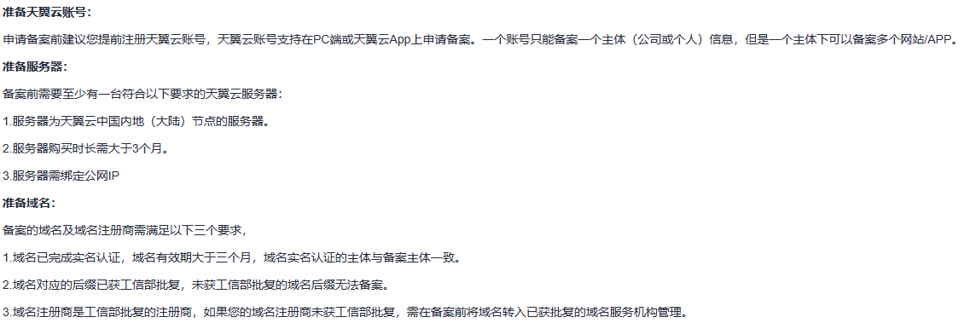

## 所需材料

[备案所需资料-备案指引-备案准备 - 天翼云 (ctyun.cn)](https://www.ctyun.cn/document/10299819/10300775)

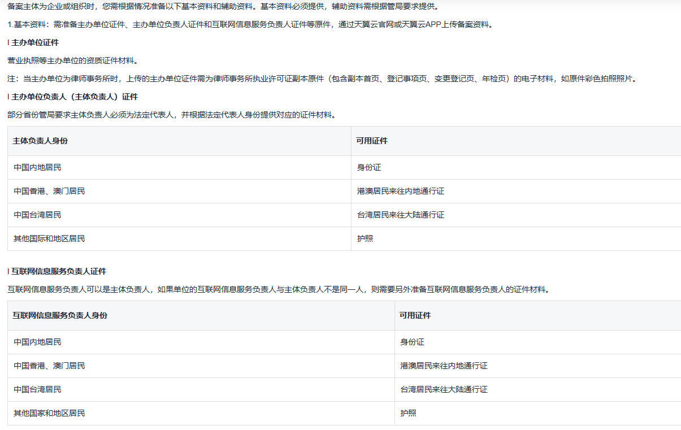

App负责人证件

信息安全承诺书

真实性核验单

授权委托书（网站负责人/APP负责人和法人不一致时需要提供）

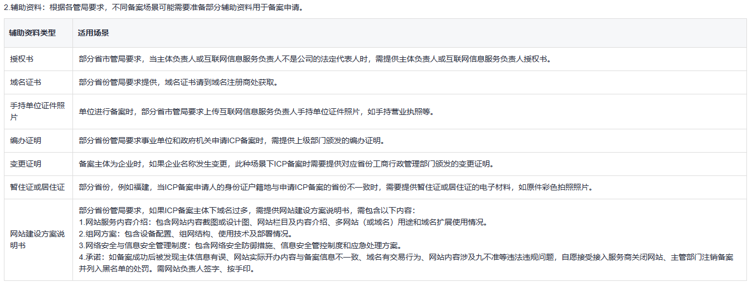

# 备案流程

[备案流程介绍-备案指引-备案准备 - 天翼云 (ctyun.cn)](https://www.ctyun.cn/document/10299819/10300776)

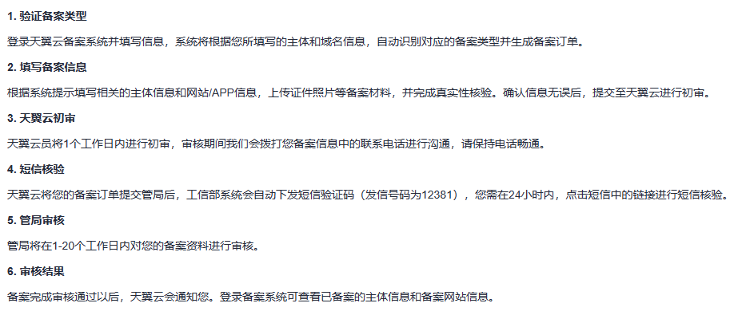

# 备案表单

## 填写主体信息

### 主办单位信息

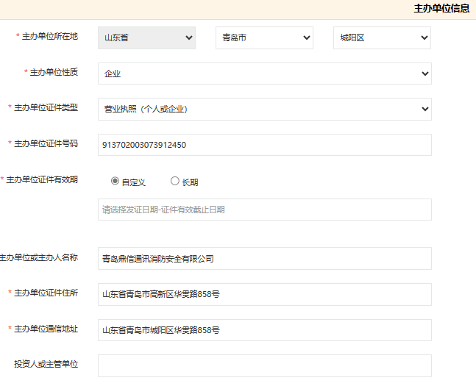

### 主办单位负责人信息

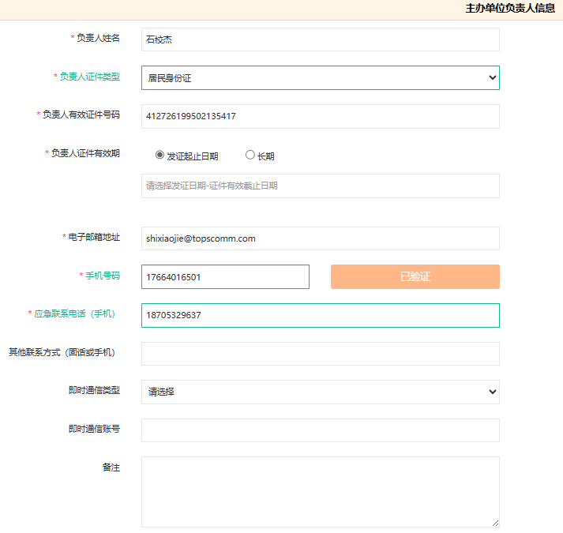

## 填写网站

### 网站基本信息

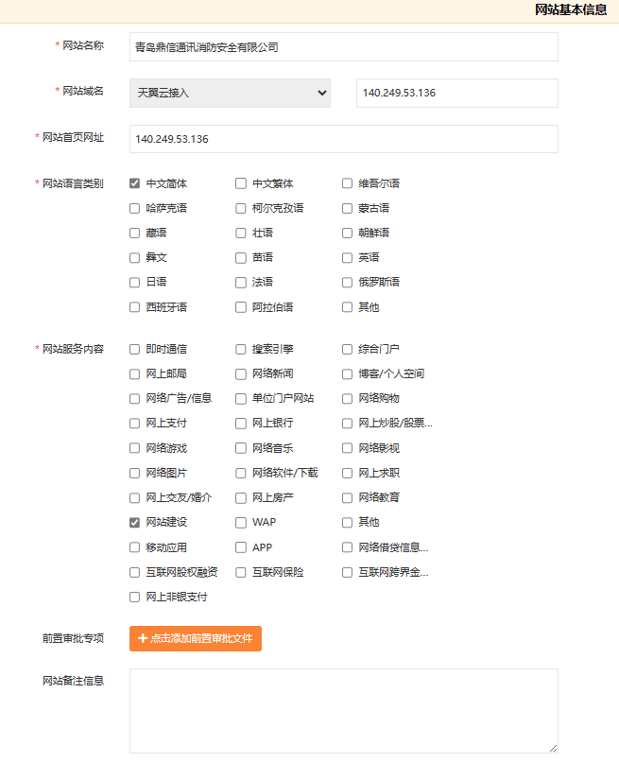

### 网站负责人信息

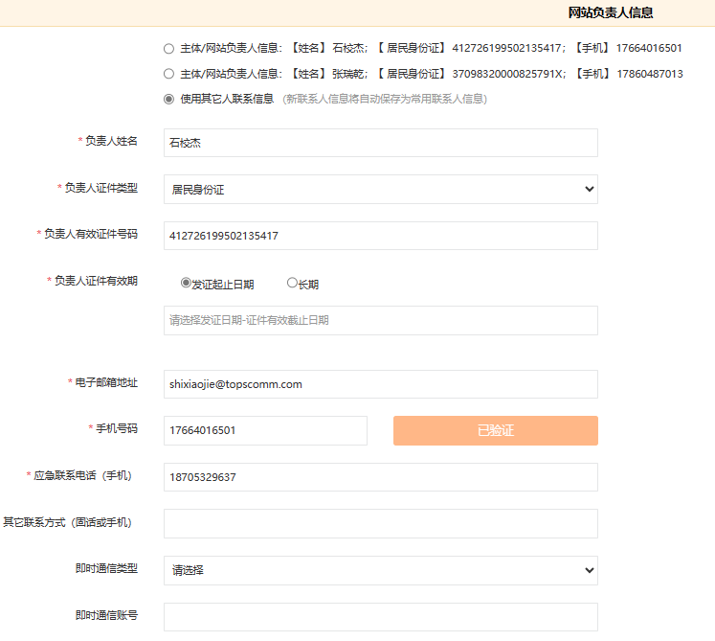

### 网站接入信息填写

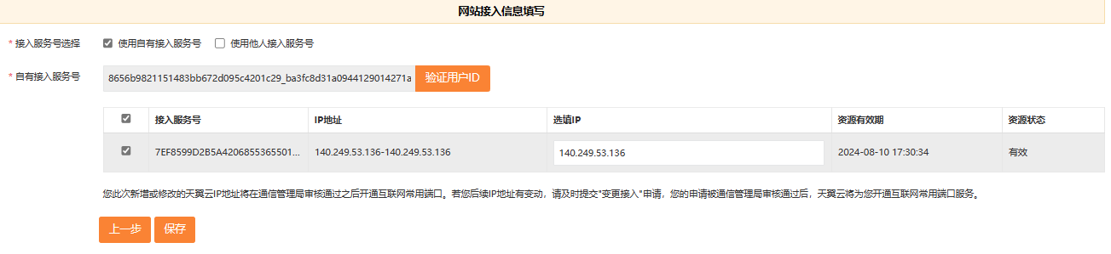

## 填写APP

### APP基本信息

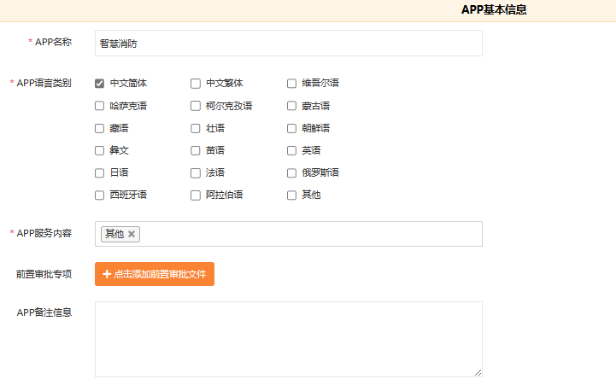

### APP特征信息

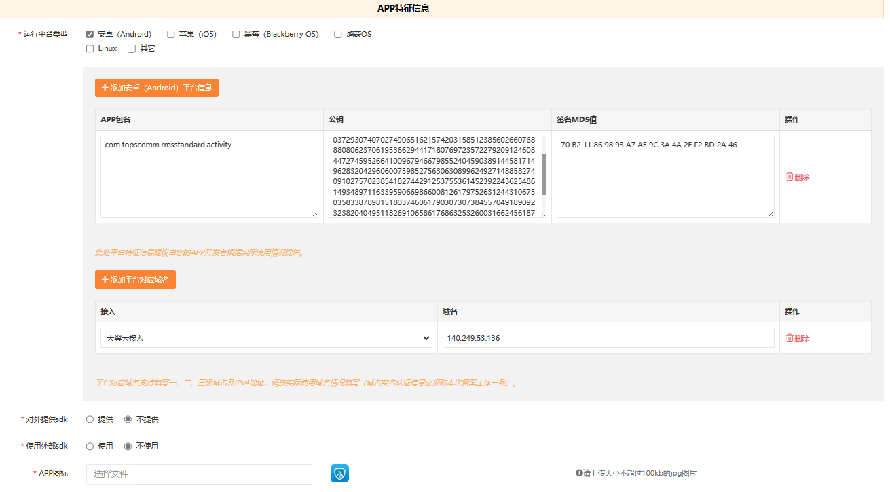

### APP负责人信息

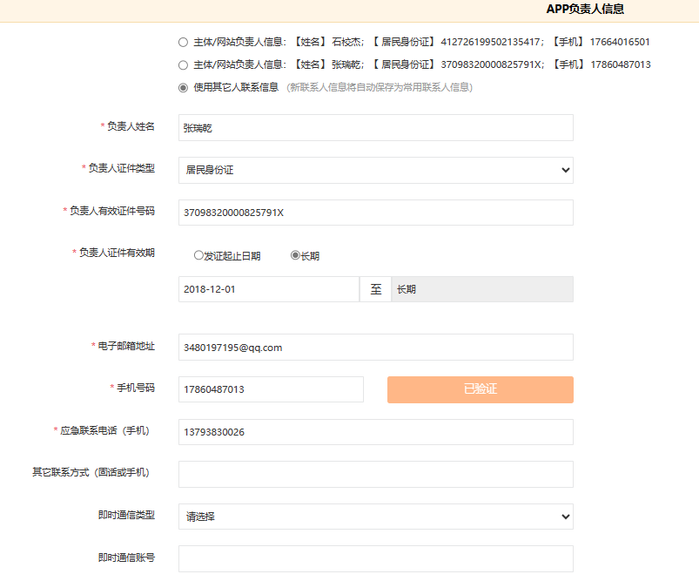

### APP接入信息填写

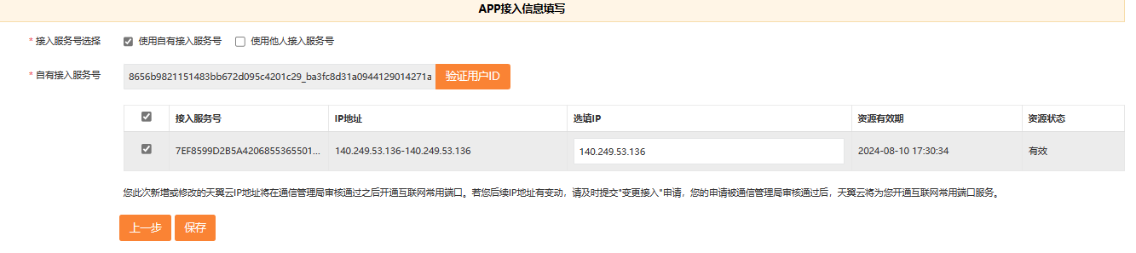

## 资料上传

### 主办单位资料上传

#### 主办单位有效证件上传

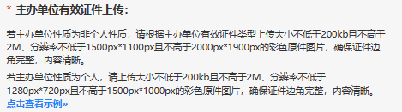

#### 主办单位负责人有效证件上传

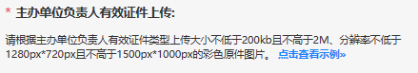

#### 信息安全承诺书

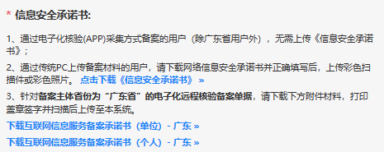

#### 授权委托书

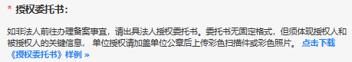

#### 居住证明（选填）

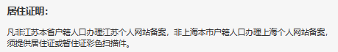

#### 备案承诺书（不用上传，星号不是必传）

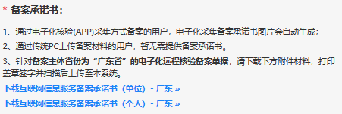

### 网站资料上传

#### 网站负责人有效证件上传



#### 真实性核验单

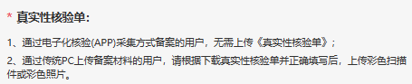

#### 授权委托书

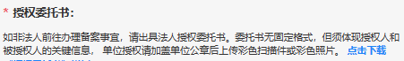

#### 域名证书

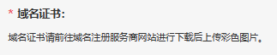

#### 网站负责人照片

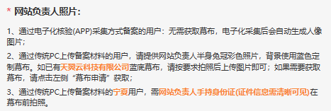

### APP资料上传

#### APP负责人有效证件上传



#### 授权委托书

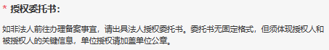

#### 真实性核验单



#### APP负责人照片

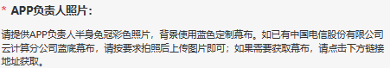

#### APP有关承诺文件（选填）



## 天翼云审核

天翼云初审时长为1个工作日，结果将以短信和邮件通知

## 管局审核

### 重点要求

企业需使用营业执照备案；

主体负责人必须为法定代表人；

负责人联系方式归属地必须为山东省；

主体负责人、网站负责人证件号码、手机号码不能为其他主体备案过；

备案域名需实名认证且在有效期内，域名所有者须与主办单位名称或法定代表人一致；

域名有效期需大于3个月；

负责人需年满 18 周岁。

### 提交初审的电子版资料要求

主办单位有效证件原件彩色扫描件，如营业执照电子版等；

主体负责人有效证件原件彩色扫描件，如身份证电子版等；

网站负责人有效证件原件彩色扫描件，如身份证电子版等；

网站负责人彩色幕布照片（着应季服装）；

真实性核验单原件彩色扫描件（鲜章）；

若证件类型为“身份证”，请确保身份证有效期大于3个月。

# 域名准备

## 购买域名

可以在腾讯云、阿里云等线上平台上购买，域名的购买和续费都需要支付费用，费用会因不同域名后缀而有所不同。需要提供一些必要的信息，如注册人姓名、联系地址、联系电话等。

## 解析域名

1.登录域名注册商提供的管理平台，找到域名解析的设置页面；

2.在域名解析设置页面中，添加一条解析记录；

3.选择A记录类型，输入你的服务器IP地址，保存设置。

## 配置服务器

1.登录天翼云服务器控制台；

2.选择需要绑定域名的虚拟机实例，进入其管理页面；

3.找到虚拟机的网络设置，记录下公网IP地址；

4.进入虚拟机实例的操作系统环境，进行域名绑定配置。

## 域名绑定操作系统

1.登录虚拟机实例，进入操作系统环境；

2.打开域名解析商提供的管理页面，找到域名解析设置；

3.添加一条CNAME记录，将域名指向服务器的公网IP地址；

4.保存设置后，等待DNS服务器的更新生效。

## 测试域名绑定

1.在浏览器中输入绑定的域名，回车；

2.若能够正常访问到服务器上的网站或应用，则说明域名绑定成功。

## 注意事项

1.解析记录的TTL（Time to Live）设置不宜过长，一般建议设置为600秒；

2.域名解析需要时间生效，通常需要几分钟到几个小时不等；

3.在绑定域名后，如果需要启用HTTPS（安全套接层协议），需要安装SSL证书；

4.如果需要绑定多个域名，可以通过修改虚拟主机配置文件或面板进行操作。